**Pre Test 4**

1. Server yang bertugas untuk menhost sebuah website dinamakan sebagai?
   1. Server
   2. Web Server
   3. Mail Server
   4. FTP Server
2. Apa bahasa yang digunakan untuk menyusun struktur pada sebuah website?
   1. HTML
   2. Java
   3. J2EE
   4. JSP
3. Sebuah permintaan yang dilakukan oleh client kepada server melalui protokol HTTP disebut?
   1. Response
   2. Redo
   3. Resubmit
   4. Request
4. Sebuah web yang kontennya dapat berubah-ubah dan dapat berinteraksi dengan usernya disebut?
   1. Web personal
   2. Web statik
   3. Web dinamis
   4. Web log
5. Apa nama protokol standar untuk sebuah website?
   1. HTTP
   2. HTML
   3. FTP
   4. HTTPS
6. Apa kepanjangan dari URL?
   1. Uniform resource locator
   2. Uniform reform locator
   3. Unique resource locator
   4. Unity reform locator
7. Aplikasi apakah yang digunakan untuk menampilkan sebuah website?
   1. Web Browser
   2. Dreamweaver
   3. FTP Client
   4. Netbeans
8. Apa yang kepanjangan dari dengan J2EE?
   1. Java 2 Platform, Ergonomic Edition
   2. Java 2 Platform, Economic Edition
   3. Java 2 Platform, Enterprise Edition
   4. Java 2 Platform, Entusias Edition
9. Sebuah web yang kontennya tidak dapat berubah-ubah dan tidak dapat berinteraksi dengan usernya disebut?
   1. Web log
   2. Web dinamis
   3. Web personal
   4. Web statik
10. Apa kepanjangan dari HTTP?
    1. Hypertext Transfer Protocol
    2. Hypertext Transmission Protocol
    3. Hypertext Transport Protocol
    4. Hypertext Trace Protocol
11. Apa peranan client dalam arsitektur client server?
    1. Menggunaakan layanan yang disediakan
    2. Menyediakan Data
    3. Menterjemahkan permintaan user
    4. Menyediakan layanan
12. Sebuah response yang dilakukan atas permintaan client oleh server melalui protokol HTTP disebut?
    1. Redo
    2. Response
    3. Request
    4. Resubmit
13. Apa yang dimaksud dengan halaman website bersifat netral terhadap lingkungan teknologi?
    1. Tidak memihak siapapun
    2. Lebih unggul jika berjalan di OS komersil
    3. Tidak terbatas pada sebuah platform teknologi tertentu selama dapat menggunakan web browser
    4. Dapat berjalan diatas JRE
14. Apa kelebihan dari J2EE dibanding produk Java lainnya?
    1. Dapat mengembangkan aplikasi yang ter-integrasi dengan network dan web service
    2. Dapat mengembangkan aplikasi berbasis GUI
    3. Dapat mengembangkan aplikasi yang tampilannya dinamis dan atraktif
    4. Dapat mengembangkan aplikasi di prangkat mobile
15. Apa dua method respon yang paling sering digunakan pada sebuah website yang dinamis?
    1. HEAD dan POST
    2. GET dan TRACE
    3. PUT dan HEAD
    4. GET dan POST

**Post Test 4**

1. Pada teknologi web perangkat apakah yang bertugas menerima request :
   1. Servlet
   2. Web Server
   3. Web Client
   4. HTTP
2. Method apakah yang merupakan method utama pada sebuah program servlet :
   1. init()
   2. a, b, dan c benar
   3. destroy()
   4. service()
3. Pada form HTML, apakah kegunaan dari sebuah properties action :
   1. Menentukan jenis method HTTP yang akan digunakan
   2. Menentukan aksi selanjutnya
   3. Memberikan parameter data kepada program servlet
   4. Menentukan aplikasi servlet manakah yang akan mengolah data dari form tersebut
4. Untuk membuat sebuah program servlet, class apakah yang harus di-wariskan pada class program servlet :
   1. HttpPost
   2. HttpServlet
   3. PrintWriter
   4. HttpGet
5. Apakah kegunaan dari sebuah program servlet :
   1. Menjalankan server
   2. Mengirimkan request pada
   3. Mengolah request web dinamis
   4. Mengumpulkan request web dinamis
6. Untuk membuat sebuah button yang mensubmit data pada form HTML, type apakah yang kita deklarasikan :
   1. textarea
   2. password
   3. text
   4. submit
7. Pada form HTML, apakah kegunaan dari sebuah properties method :
   1. Menentukan method java apakah yang akan berjalan
   2. Menentukan data manakah yang akan diolah
   3. Menentukan jenis method HTTP yang akan digunakan
   4. Menentukan program servlet manakah yang akan mengolah data
8. Pada form HTML, apakah kegunaan dari sebuah properties name pada sebuah tag input :
   1. Menentukan jenis method HTTP yang akan digunakan
   2. Menentukan aksi selanjutnya
   3. Menentukan parameter data kepada program servlet
   4. Menentukan aplikasi servlet manakah yang akan mengolah data dari form tersebut
9. Pada teknologi web protokol apakah yang menjadi jembatan antara client dan server :
   1. Web Client
   2. HTTP
   3. JSP
   4. Servlet
10. Webserver apakah yang digunakan untuk sebuah program web J2EE :
    1. Tomcat
    2. Javac
    3. Xampp
    4. J2EE Server
11. Pada J2EE Class apakah yang digunakan program servlet untuk membuat sebuah tampilan text pada halaman web :
    1. System.out.println()
    2. out.println()
    3. PrintWriter
    4. OutWriter
12. Statement apakah yang digunakan untuk membuat tampilan text pada sebuah halaman web pada program servlet :
    1. System.out.println()
    2. out.println()
    3. print()
    4. put
13. Untuk membuat sebuah input berupa password pada HTML, type apakah yang kita deklarasikan :
    1. text
    2. password
    3. textarea
    4. submit
14. Pada teknologi web perangkat apakah yang bertugas mengirimkan request :
    1. Web Client
    2. Servlet
    3. HTTP
    4. Web Server
15. Untuk membuat sebuah input berupa textbox pada HTML, type apakah yang kita deklarasikan:
    1. submit
    2. textarea
    3. password
    4. text

**Soal B**

1. **Input:**

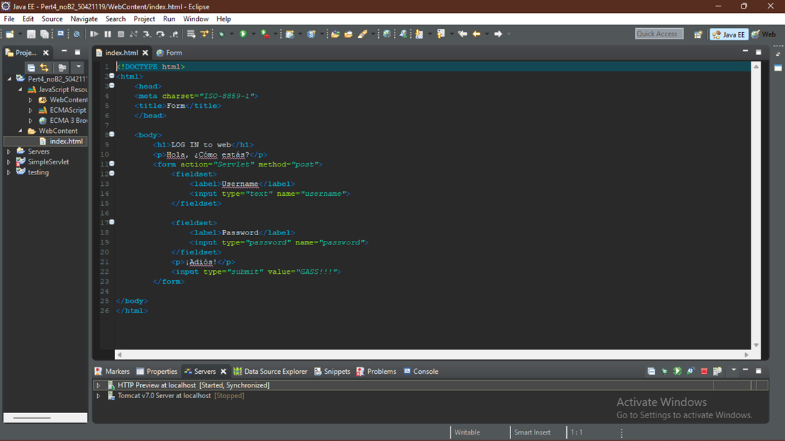

**Output:**

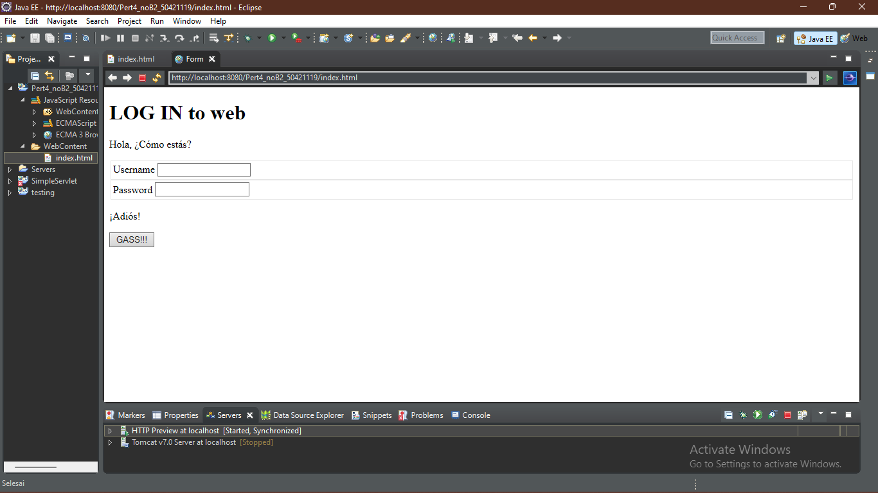

1. **Input:**

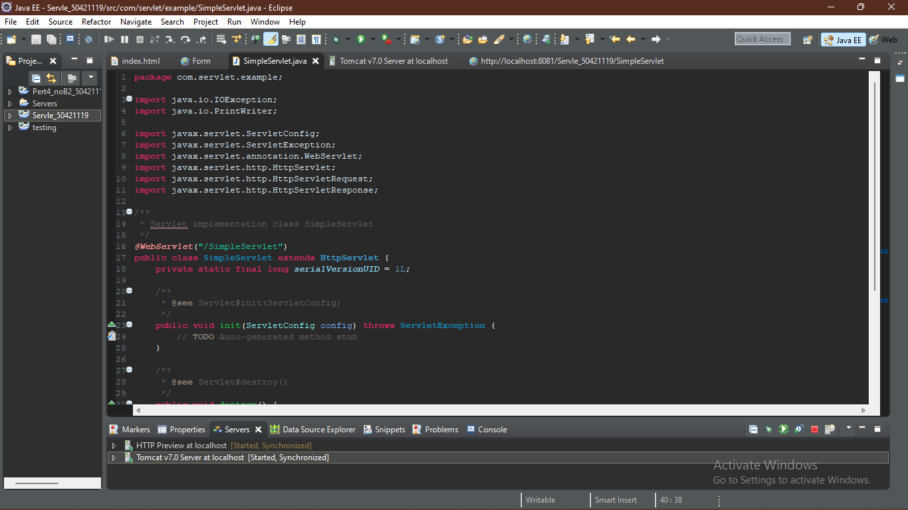

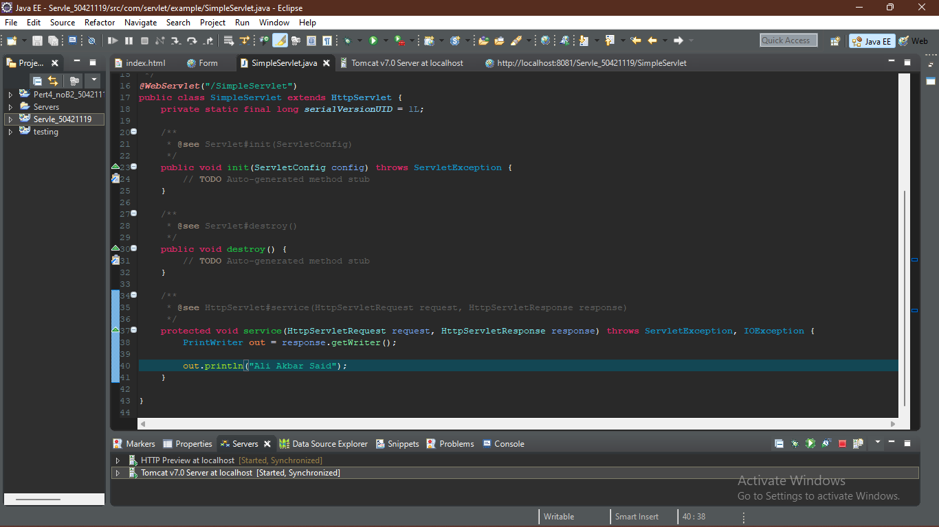

**Output:**

